关于bulk驱动安装说明
本文主要介绍bulk驱动安装说明。

准备工作
1. 插入135电容白板

安装步骤
点击安装向导inf-wizard.exe
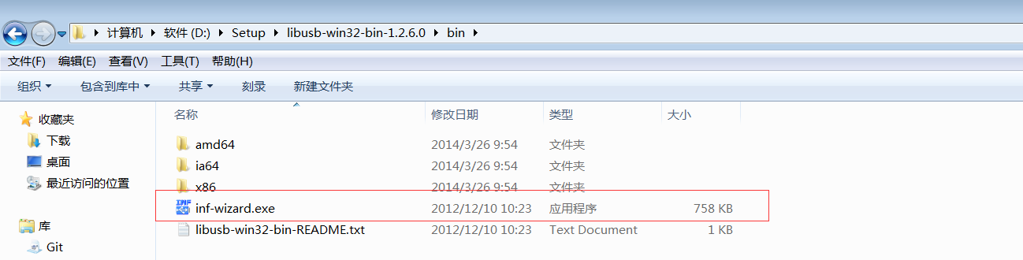
点击“Next”进入设备选择界面，选择要安装的Bulk设备图示以0x2757 0x0113为例(另外三个设备 0x2757 0x0110、0x2757 0x0111、0x2757 0x0112bulk驱动安装过程一样)
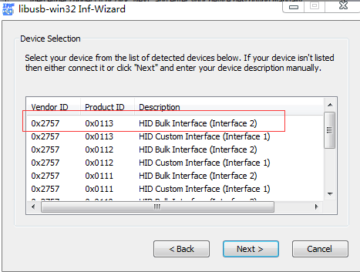
一路Next直到出现如下界面
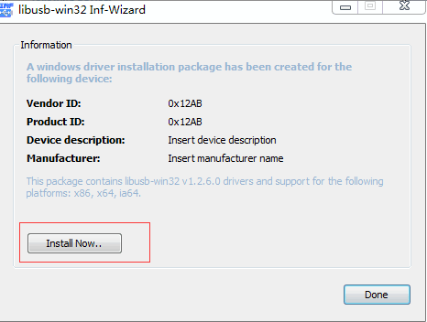
点击Install Now即可

